Instalación de linux

Particiones durante la instalación de Linux
Durante la instalación de Debian llegarás a un punto en el que se ofrece la manera de preparar el
disco: hacer el particionado. Vamos a hacerlo de forma manual para crear las particiones tal y como necesitemos.

Nomenclatura de discos y particiones
Linux reconoce a los discos del sistema como archivos dentro de uno de sus directorios de sistema:
Los discos SATA, USB o SCSI se representan mediante la ruta al archivo de dispositivo que
corresponde a la conexión con la placa.
/dev/sda es el primer disco SATA el conectado al conector SATA1
/dev/sdb es el segundo disco SATA, conectado al SATA2
/dev/sdc es el tercer disco SATA... y así sucesivamente
Con un esquema de particionado tradicional compatible con las BIOS de siempre, se pueden crear
hasta cuatro particiones en el disco (las primarias). Si se desea crear más de cuatro, una de ellas se
debe configurar como partición extendida y en su interior definir más particiones lógicas.

El archivo que representa a cada partición tiene el mismo nombre que el disco que la contiene
seguido de un número: el número de partición. Una partición primaria (normal) tiene un número
del 1 al 4.
La primera partición del primer disco es /dev/sda1
La segunda partición del primer disco es /dev/sda2
La primera partición lógica del primer disco es /dev/sda5 que está dentro la una extendida (la 2)

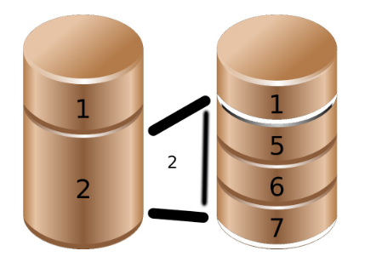

En el segundo disco (si lo hay):
La primera partición del segundo disco SATA es /dev/sdb1

Puntos de montaje
Además cada partición puede tener asociado un directorio distinto, es lo que se llama el punto de
montaje de la partición. En una instalación simple en la que queremos que todo el sistema se
encuentre en una única partición, el punto de montaje de dicha partición será el directorio raíz. En
esa partición se incluirán todos los archivos y directorios del sistema.

Un ejemplo:
Al instalar Debian 11 cuando se llega al momento de preparar las particiones del disco para
instalar el sistema operativo en ellas aparece la pantalla que se muestra en la imagen

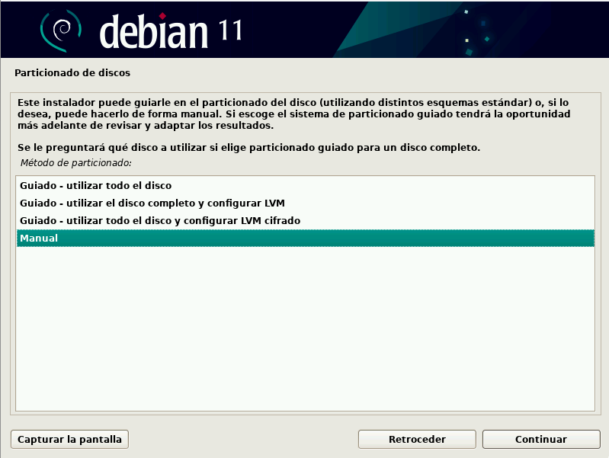
La primera opción creará dos particiones: una para el sistema y otra para la memoria virtual.
Para personalizar la creación de dichas particiones debemos seleccionar la última opción (“Manual”).

Al pulsar el botón continuar aparece la ventana de crear particiones:
Se ve que ha detectado el primer disco (sda) pero no se visualiza ninguna partición. Primero
crearemos una nueva tabla de particiones con lo que aparecerá el espacio disponible en el disco para
crear nuevas particiones.

Se selecciona la opción que identifica al disco sda para poder crear las particiones en él:

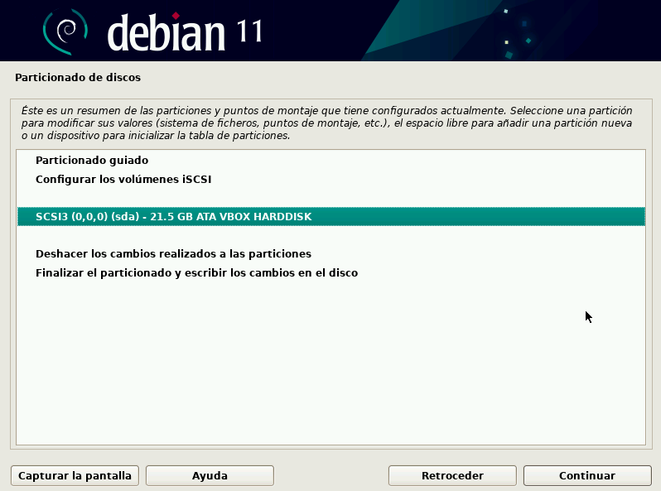
Pulsando en continuar nos pide confirmación para crear una nueva tabla de particiones en el disco sda: se trata de preparar el disco para poder hacer particiones en él, así que confirmamos:

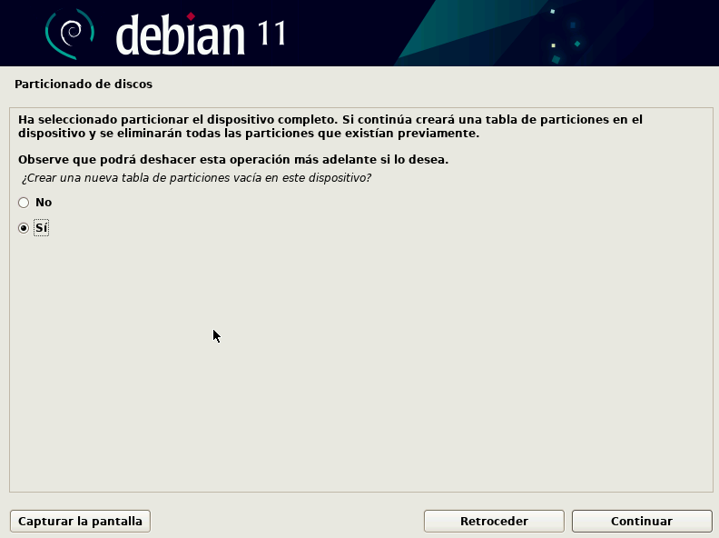

Seleccionamos la opción que representa al espacio libre del disco sda:

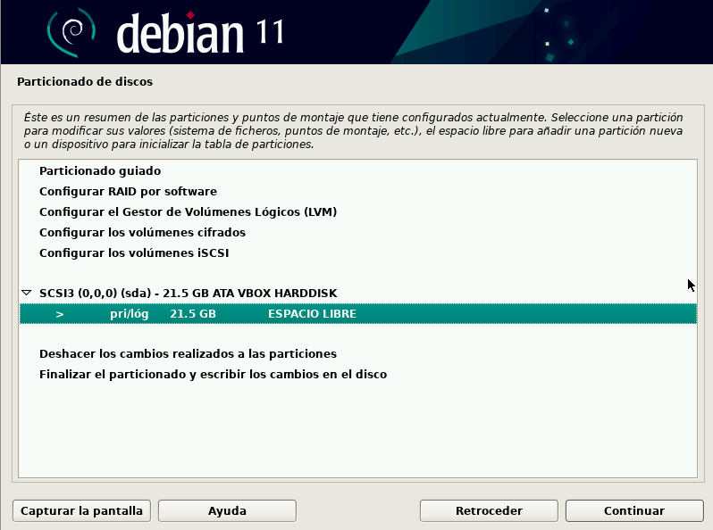
y pulsamos sobre el botón continuar para crear la primera partición.

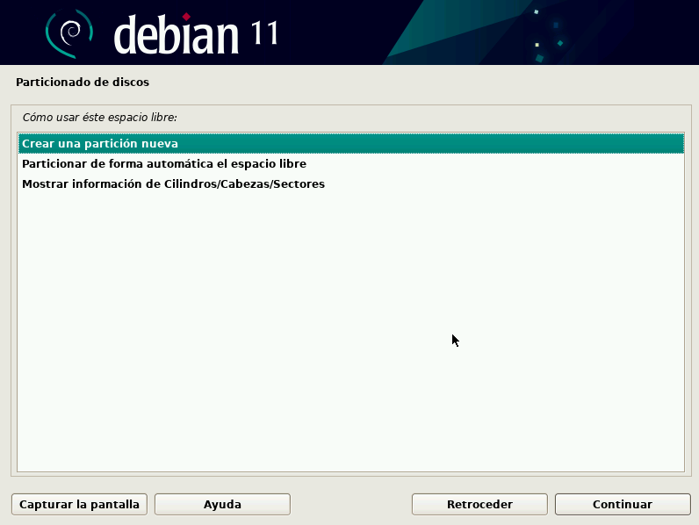

Al continuar con esa opción nos permite seleccionar las características de la partición.

Para empezar el tamaño, al que se asigna por defecto el máximo espacio disponible:

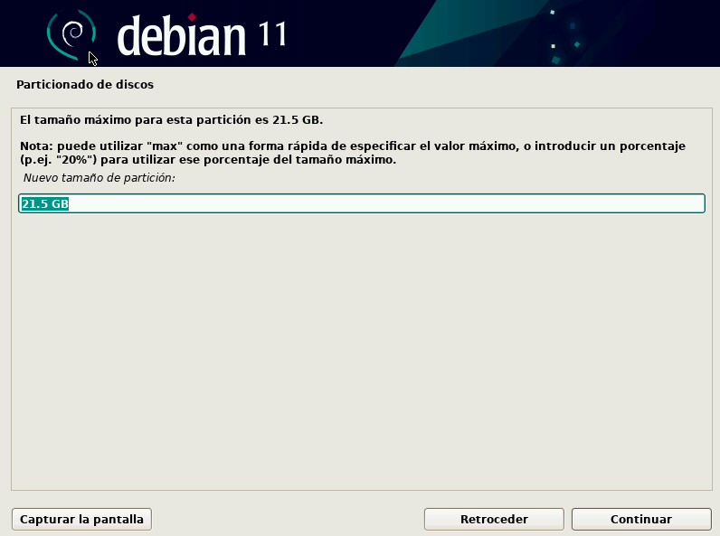
En este caso voy a hacer la partición principal algo más pequeña: de 18GB.

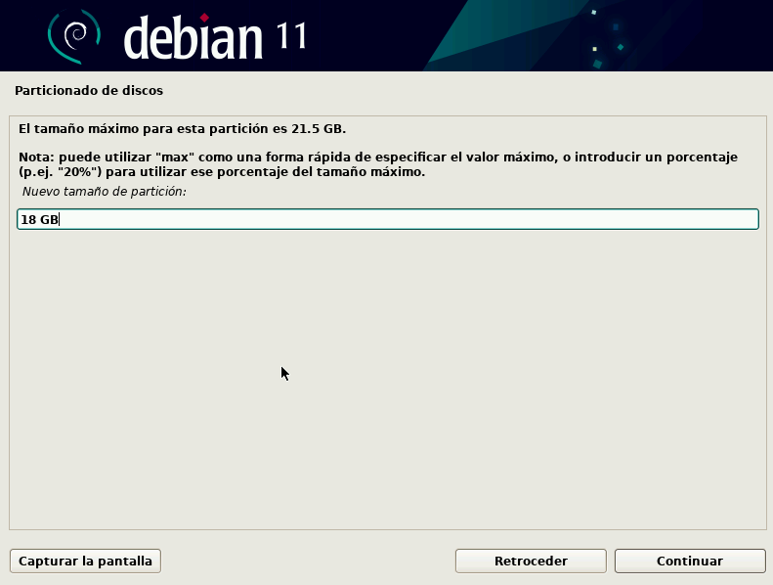

En cuanto al tipo, la primera partición la crearemos siempre primaria:
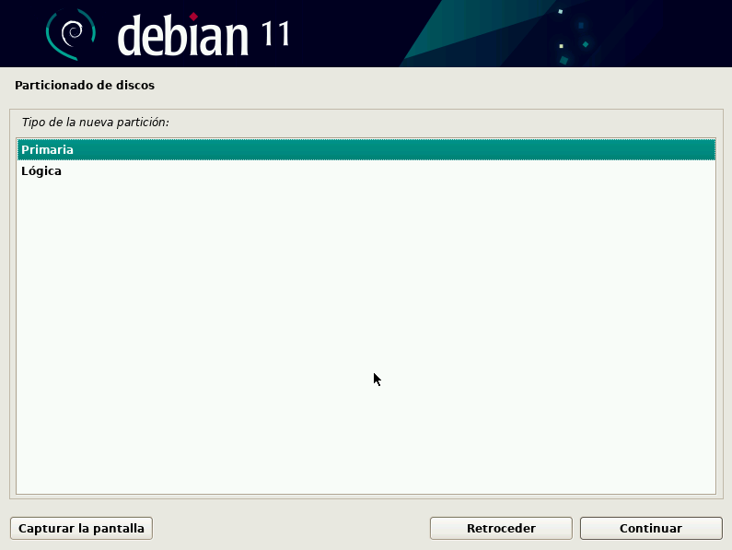
Y se le indica al programa que queremos colocar esta partición al inicio del espacio disponible

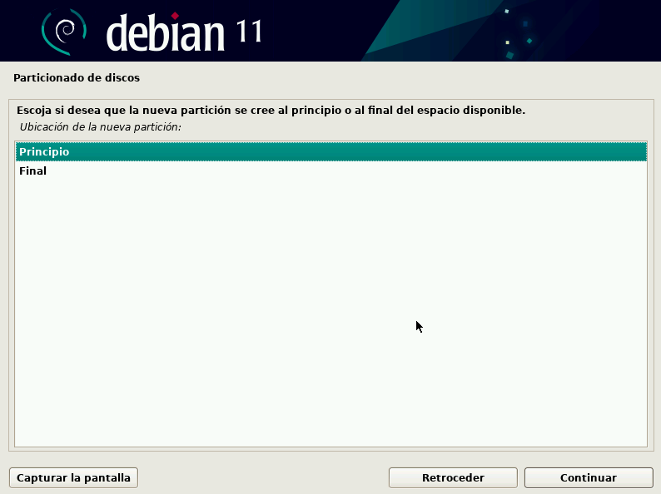

Aparece finalmente un resumen en el que se ha asignado a esta partición el directorio raíz. Ese va a ser su punto de montaje.

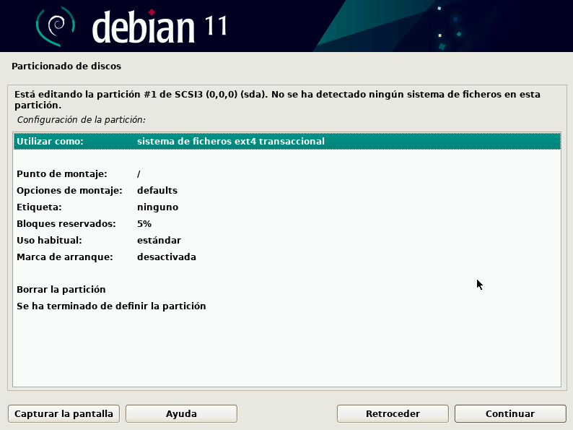
Marcamos la última opción (Se ha terminado de definir la partición) y le damos a continuar.

Seguidamente seleccionamos el espacio libre que queda para crear una partición para la memoria virtual (el área de intercambio o swap) y pulsamos continuar

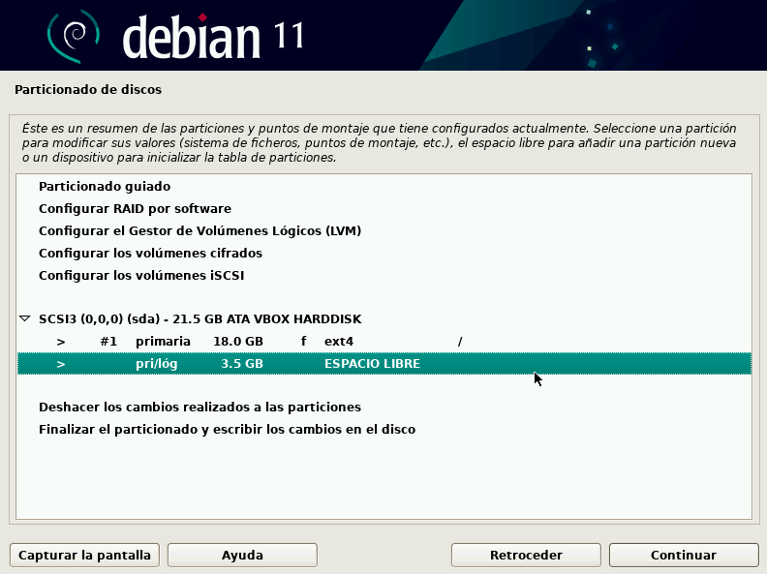

Creamos partición nueva en ese espacio

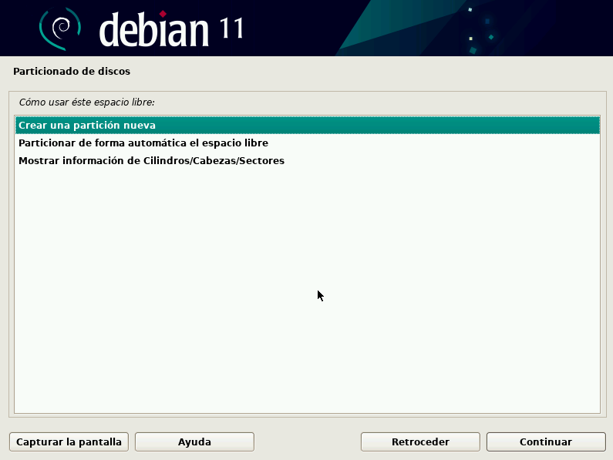
Elegimos el tamaño restante y continuamos

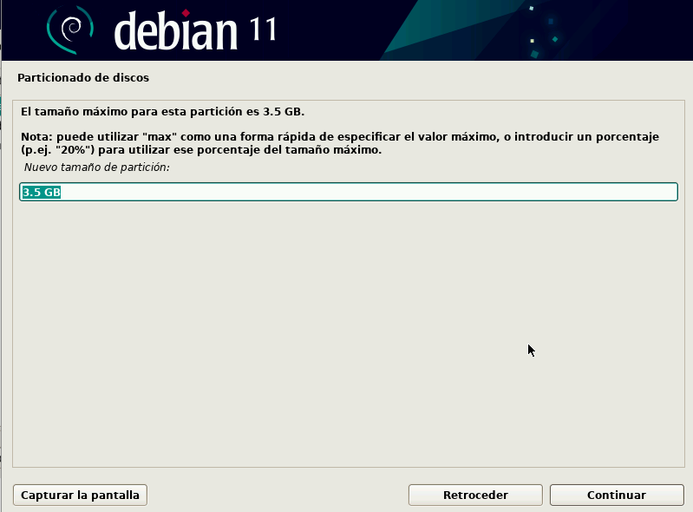

Al ser únicamente dos particiones las que vamos a usar en el disco podemos elegir el tipo que queramos, primaria o lógica. Dejaré en este caso el valor que viene seleccionado por defecto

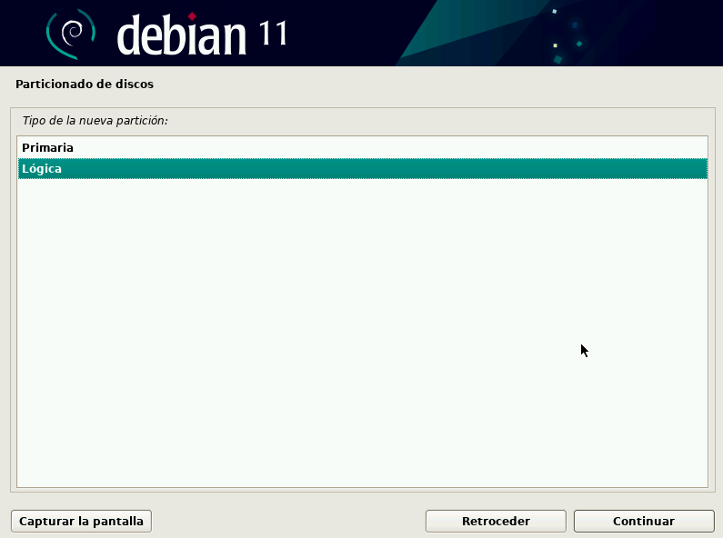
Seleccionamos el tipo de sistema de archivos como área de intercambio. Debemos cambiarlo ya que por defecto lo marca como ext4. Elegimos la opción de Utilizar como y pulsamos continuar

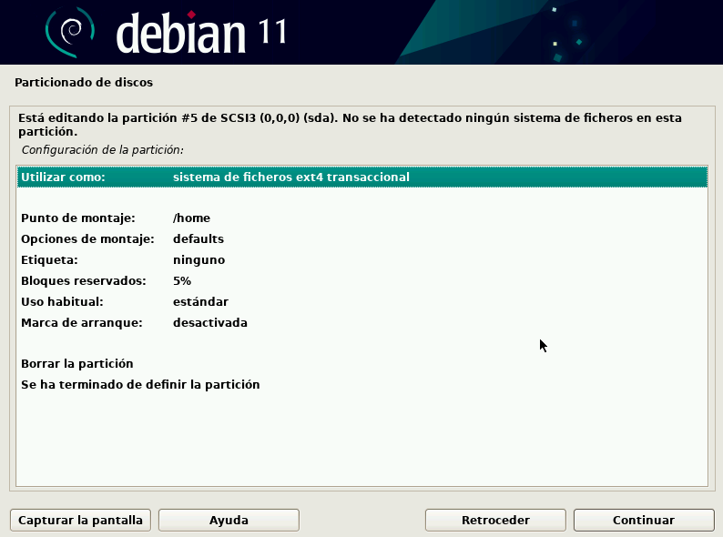

Elegimos el sistema de archivos para memoria virtual: Área de intercambio

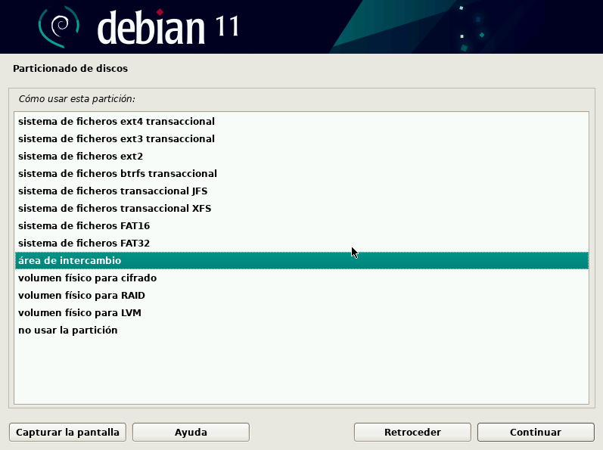
Y finalmente queda la partición definida con estos valores:

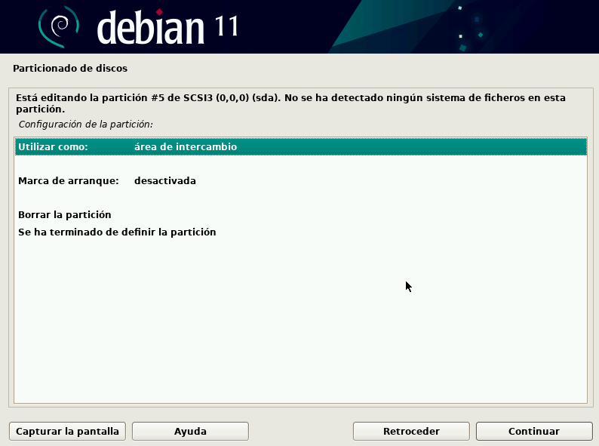
Elegimos la opción de se ha terminado de definir la partición para volver a las opciones del disco

Y elegimos la opción de finalizar el particionado
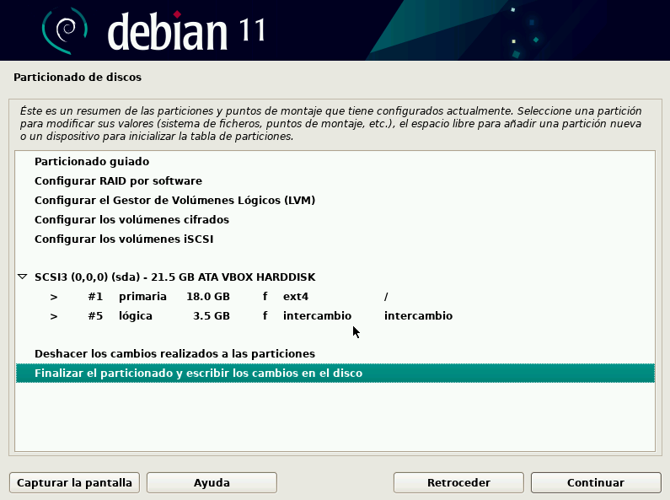
Nos pedirá confirmación para crear las particiones (y aceptamos)

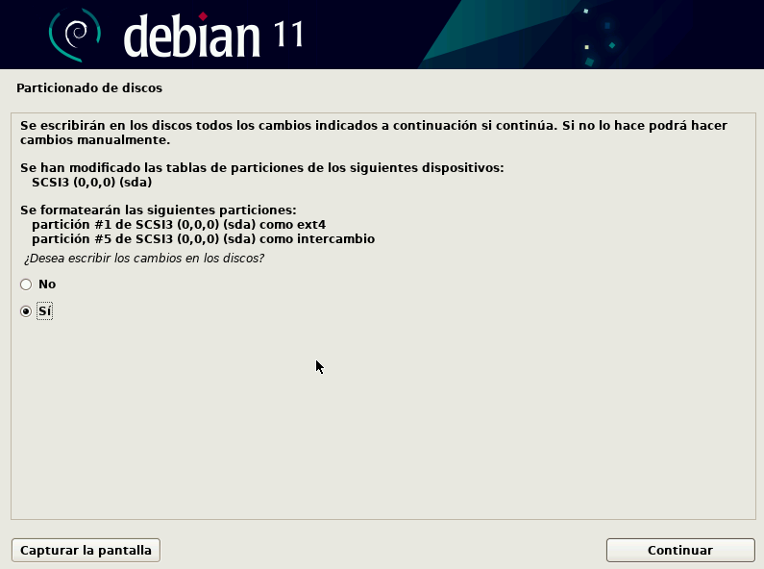

Con esto el disco estará listo para la instalación del software que se incluye en esta distribución.

